

|  |
| --- |
| **«Bihotz bero» dinamikaren abiatzea:**  ***edo* guraso erdaldunak euskararekiko nola inplikatu?** |

«**Euskaraldia** euskara ulertzen duten hiztunen hizkuntza-ohiturak aldatzeko mugimendu soziala da, Euskal Herri osoan eragiteko sortua.

Mugimenduak herritarren **hizkuntza-praktikak aktibatu eta euskararen erabilera handitu** nahi du, eguneroko harremanetan euskara lehenetsiz eta **11 egun**eko praktika sozial masibo bateratu baten bidez, **maiatzaren 15etik 25era**».

Iturria*:* [*Euskaraldia | Elkar Mugituz Egingo Dugu*](https://euskaraldia.eus/fr/#)*)*

**Euskara (oraindik) mintzo ez dutenek zer egin dezakete euskararen erabileraren laguntzeko? Eta bereziki haien haurrak ikastolan eman dituzten gurasoek? Arrapostua sinple da: ainitz!**

Guraso horiek ezinbesteko aliatuak dira eta Euskaraldiaren 11 egunetan zehar, euskararekiko beren inplikazioaren hasteko eta/edo azkartzeko parada ezin hobea dute.

**Helburu hori gogoan, ikastola zonbaitek (gurea barne) hirugarren perfil baten abiaraztea erabaki dugu, “Aho Bizi” eta « Belarri Prest”en ondoan aritzeko: “Bihotz Bero”ak!**

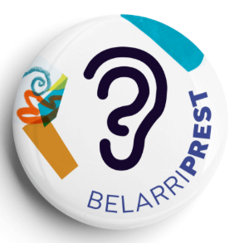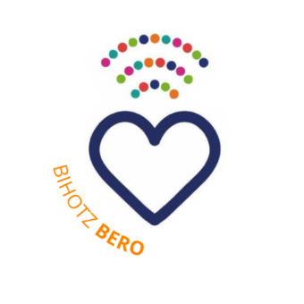

Perfil hau, euskara mintzo ez duten edo ikasten hasi berri diren eta euskarari beren sustengua adierazi nahi diotenei irekia zaie. Helburua, Euskaraldiak iraunen duen 11 egunetan, hirugarren perfil honen esperimentatzea da.

**Konkretuki**, nola pasatuko da?

* “Bihotz Bero” **txapa** bat proposatuko zaizue, **maiatzaren 16a**n, Ikastolako ikusgarritik landa, eta honen janztera gomitatuko zaituztegu, Euskaraldian inplikatzen zireztelaren seinale.
* **11 egun, 11 desafio! Emailean atxikirik** den **liburuxka**ko desafioak betetzera gomitatzen zaituztegu!

Oro har, engaiamendu hauen helburua, euskara praktikatzeko zure motibazioa piztea da, ikastolan, etxean (eta nahi duzun tokian!).

**Euskaraldia heldu da!**



*Euskaraz Bizi Batzordea*